“DESARROLLANDO MIS HABILIDADES PERSONALES PARA SER MEJOR PERSONA”

**SEMANA DEL 24 AL 28 DE AGOSTO**

La AUTOESTIMA es la valoración que tenemos sobre nosotros mismos(as), y ésta puede ser: positiva, es decir la que llamamos Alta/Buena Autoestima; o negativa, la que conocemos como Baja Autoestima. Para tener una BUENA AUTOESTIMA es necesario que reconozcamos nuestras cualidades, ya que ellas nos ayudan a querernos más por lo que somos capaces de hacer; pero también debemos conocer y aceptar nuestras limitaciones, pues reconocerlas nos ayuda a trabajar con ellas y mejorar como personas.

**¿Cómo sabemos si alguien tiene una Buena Autoestima?**

Eso se nota… Ve la diferencia:

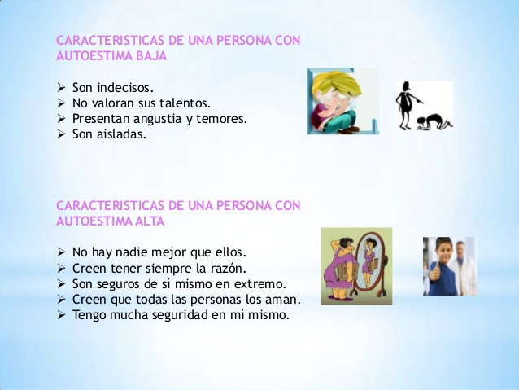

I. Completa…

**•** Yo me siento **sincero(a)** cuando _____________________________________________________

**________________________________________________________________________________**

**•** Yo me siento **alegre** cuando ________________________________________________________

**________________________________________________________________________________**

**•** Yo me siento **valiente** cuando _______________________________________________________

**________________________________________________________________________________**

**•** Yo me quedo **callado (a)** cuando_____________________________________________________

**________________________________________________________________________________**

**•** Yo me siento **triste** cuando _________________________________________________________

**________________________________________________________________________________**

**•** Yo me siento **amable** cuando_______________________________________________________

**________________________________________________________________________________**

**•** Yo me siento **respetuoso (a)** cuando_________________________________________________

**________________________________________________________________________________**

**•** Yo tengo que **mejorar**_____________________________________________________________

________________________________________________________________________________

Acabas de hacer una descripción más detallada de tí; en la medida en que recuerdes estas cosas aprenderás a ver lo positivo de ti y a reconocer aquello que debes cambiar.

**SEMANA DEL 31 DE AGOSTO AL 04 DE SEPTIEMBRE**

Los seres humanos tenemos rasgos que nos identifican, y al conjunto de esos rasgos propios se le conoce como **identidad personal;** es lo que nos convierte en alguien distinto(a) a los demás. En ocasiones los rasgos pueden ser hereditarios, y el contexto influye también en la conformación personal de cada uno de nosotros.

Desde siempre, estamos expuestos a la influencia de las personas que nos rodean: padres, tíos, abuelos, hermanos… es fácil darse cuenta cómo ellos, de alguna manera, hacen planes sobre la vida que llevaremos: el nombre, a que escuela asistiremos, la profesión, si convendría esto o aquello. No obstante, el poder para decidir y actuar también viene de uno mismo, como una fuerza interior que expresa tus deseos, tus sueños, tus metas, tus propios impulsos… entonces…

La formación de la identidad personal depende del autoconocimiento, es decir, de la respuesta a las preguntas ¿quién soy, de dónde vengo, hacia dónde voy, qué quiero ser, qué me gusta o me disgusta, qué pienso, qué siento? Conocernos es el primer paso para apreciarnos y cuidarnos.

II. Lee el siguiente poema: **“Yo soy…”**

Yo soy...

En el mundo no hay nadie como yo.

Hay personas que se me parecen,

que reconozco,

pero nadie es igual a mi.

Así,

Lo que yo hago,

lo que yo digo,

es verdaderamente mío,

porque sola lo escogí.

Sola me elegí...

soy mi dueña.

Me pertenece mi cuerpo,

incluyendo lo que hace.

Mi mente,

incluyendo mis ideas y pensamientos.

Mis ojos,

incluyendo lo que ven.

Mis sentimientos,

incluyendo mis angustias, mis alegrías,

mis frustraciones, mis amores, mis decepciones.

Mi boca,

incluyendo lo justo que de ella sale.

Mi voz,

incluyendo las palabras que reflejan mis ánimos

y todos mis actos...

toda yo me pertenezco...

me pertenecen mis fantasías y mis sueños,

mis esperanzas y mis temores.

Me pertenecen mis triunfos y mis éxitos,

mis fracasos y mis errores.

Hay cosas en mí que me confunden

y otras que no conozco.

Pero, porque toda yo me pertenezco:

corrijo... amo... me amo...

y soy mi amiga.

Toda yo me pertenezco...

mi apariencia,

como soy ante los demás.

Diga lo que diga,

haga lo que haga,

esa soy yo.

Soy responsable de lo que siento y lo que pienso.

Puedo tomar o desechar lo que viene.

Puedo conservar las cosas buenas.

Puedo ver, oír, sentir, pensar, hablar, actuar, inventar.

Tengo herramientas para sobrevivir.

Tengo herramientas para convivir,

ser productiva y encontrar armonía y orden

en el mundo de la gente y de las cosas.

Me pertenezco,

y, por lo tanto,

puedo construir y construirme.

Yo soy...

estoy bien.

Virginia Satir (l916-l988)

Elabora un texto autobiográfico describiendo cómo eres. Las siguientes preguntas pueden servirte de guía:

* ¿Qué piensas de ti?
* ¿Qué te gusta?
* ¿Qué sabes hacer?
* ¿Qué te hace sentir triste
* ¿Qué te enoja?
* ¿Cuáles son tus miedos?
* ¿Cómo te gusta que te llamen?
* ¿Qué valores practicas?
* ¿Qué es lo que te causa alegría?
* ¿Qué quieres ser en algunos años?
* ¿Qué eres capaz de hacer?
* ¿Qué situaciones de tu vida consideras que han sido importantes? ¿Por qué?
* ¿Cuál sería la palabra que te define?
* ¿Con qué frase te identificas?
* ¿Qué admiras de una persona?

Así soy…

**SEMANA DEL 07 AL 11 DE SEPTIEMBRE:**

El desarrollo de la **identidad personal** está estrechamente relacionado con el de la **identidad social**, pues los humanos creamos grupos con los cuales nos identificamos por compartir gustos, intereses, sentimientos, costumbres o características que pueden ser el idioma, la región donde se vive, algún deporte, entre otros.

**III.** Reflexiona y contesta las siguientes preguntas:

a) ¿Cuáles son las características que definen a tus apellidos? ¿Con cuáles te identificas?

________________________________________________________________________________

________________________________________________________________________________

b) Menciona alguna costumbre particular que tenga tu familia (qué le gusta comer, qué lugares visitan, cómo hablan, a qué juegan, qué música les gusta escuchar, qué programas televisivos ven).

________________________________________________________________________________

________________________________________________________________________________

c) ¿Cómo es la gente en tu comunidad?

________________________________________________________________________________

________________________________________________________________________________

d) ¿Qué espacios de tu comunidad puedes compartir? ¿Qué es lo que te gusta de ellos? ¿Qué es lo que te motiva a visitarlos?

________________________________________________________________________________

________________________________________________________________________________

e) ¿Qué otras Colonias conoces? ¿Qué te ha llamado la atención? ¿Cómo es su gente?

________________________________________________________________________________

________________________________________________________________________________

f) Menciona los grupos sociales a los que perteneces. ¿Qué es lo que más te agrada de cada grupo? ¿Qué intereses o gustos compartes con los integrantes?

________________________________________________________________________________

________________________________________________________________________________

g) ¿Cómo somos los mexicanos?

________________________________________________________________________________

________________________________________________________________________________

**INSTRUCCIONES DE ENTREGA**

1. **Todas las actividades se contestarán en las mismas hojas a computadora (NO IMPRIMIR) y enviarán vía internet al siguiente correo electrónico** [**jesusmirandacruz78@gmail.com**](mailto:jesusmirandacruz78@gmail.com) **los días viernes antes de las 20:00hrs.**